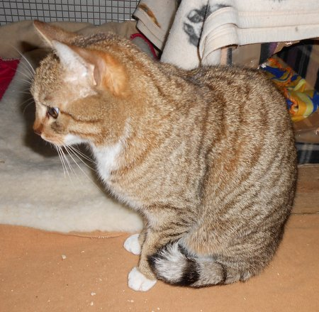
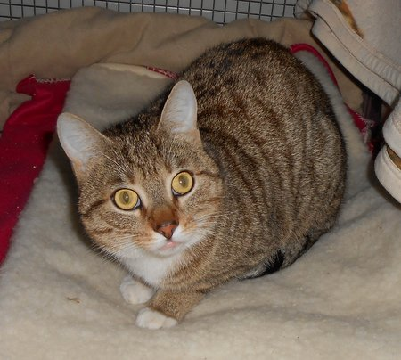

Questa bella miciona è stata vista vagare smarrita all’incrocio tra via Aquileia e via T. Gulli, mercoledì 6/3/13, alle ore 21,30. Raccolta è stata portata presso una volontaria, che se ne prende cura. La gatta non pare randagia, anzi è ben nutrita, pulita e molto affettuosa; stiamo cercando, pertanto, l’eventuale proprietario per restituirla, il quale potrà chiamare il 3337197573, facendosi, però, riconoscere come tale.

